仁德醫護管理專科學校
109年度高等教育深耕計畫成果展活動
一、活動目的：透過高等教育深耕計畫成果展聚焦學生學習為主體之教學成果，落實本校教學創新及精進教學品質，提供教師互相觀摩學習，以提升學生學習成效。
二、活動內容：本計畫成果展內容包含本校推動執行「落實教學創新提升教學品質」、「發展學校特色」、「提升高教公共性」、「善盡社會責任」等主題，以靜態海報展示及動態成果發表型式分享成果，敬邀師生踴躍參加。
三、活動地點及時間：
(1) 動態成果發表：110年04月28日(下午)及04月29日(下午)
行政大樓三樓第二會議室
(2) 靜態成果發表：110年04月27日 至 05月07日 15:00
行政大樓二樓走廊
四、參加對象：全校師生、有興趣之社會大眾
五、活動議程：
(1) 動態成果發表
第一天 110年4月28日
時間 | 活動內容
11:00-11:20 | 報到
11:20-11:50 | 護理科 深耕計畫執行成果
11:50-12:20 | 復健科 深耕計畫執行成果
12:20-12:50 | 醫事檢驗科 深耕計畫執行成果
12:50-13:20 | 視光學科 深耕計畫執行成果
13:20-13:50 | 餐旅管理科 深耕計畫執行成果
13:50-14:20 | 幼兒保育科 深耕計畫執行成果
14:20-14:30 | 茶述
14:30-15:00 | 職業安全衛生科 深耕計畫執行成果
15:00-15:30 | 生命關懷事業科 深耕計畫執行成果
15:30-16:00 | 健康美容觀光科 深耕計畫執行成果
16:00-16:30 | 行動數位商務科 深耕計畫執行成果
16:30-17:00 | 服務學習組 深耕計畫執行成果
17:00-17:10 | Q&A

第二天 110年4月29日
時間 | 活動內容
11:00-11:20 | 報到
11:20-11:50 | 口腔衛生學科深耕計畫執行成果
11:50-12:20 | 高齡健康促進科深耕計畫執行成果
12:20-12:50 | 生技製藥經營管理科深耕計畫執行成果
12:50-13:20 | 秘書室深耕計畫執行成果
13:20-13:50 | 入學服務處 深耕計畫執行成果
13:50-14:20 | 服務學習組 深耕計畫執行成果
14:20-14:30 | 茶述
14:30-15:00 | 圖書及資訊中心 深耕計畫執行成果
15:00-15:30 | 通識教育中心 深耕計畫執行成果
15:30-16:00 | 語言中心 深耕計畫執行成果
16:00-16:30 | 技合處暨創新育成中心 深耕計畫執行成果
16:30-17:00 | 教務處暨教學資源中心 深耕計畫執行成果
17:00-17:10 | Q&A

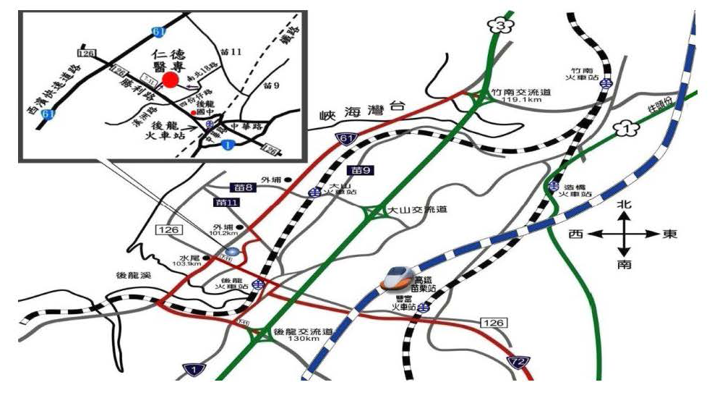
交通位置圖

- 自行開車南下 國道3號下大山交流道後，經明山路1.3公里後左轉龍山路，約3公里後右轉接大 山腳路，約1公里後左轉接四份仔路650公尺後即可看到學校標示牌。
- 自行開車北上 國道3號下後龍交流道後，經至公路650公尺右轉接台1線約1.1公里後(過後龍溪 橋)左轉進中華路，直行約500公尺後左轉接中龍街、勝利路，約1公里後右轉(於 便利商店前右轉)進入四份仔路，750公尺後即可看到學校標示牌。
- 步行 出後龍火車站，往後方穿越火車站後左轉後直行，看到後龍國中後右轉直行，650 公尺後即可看到學校標示牌。

校園平面圖
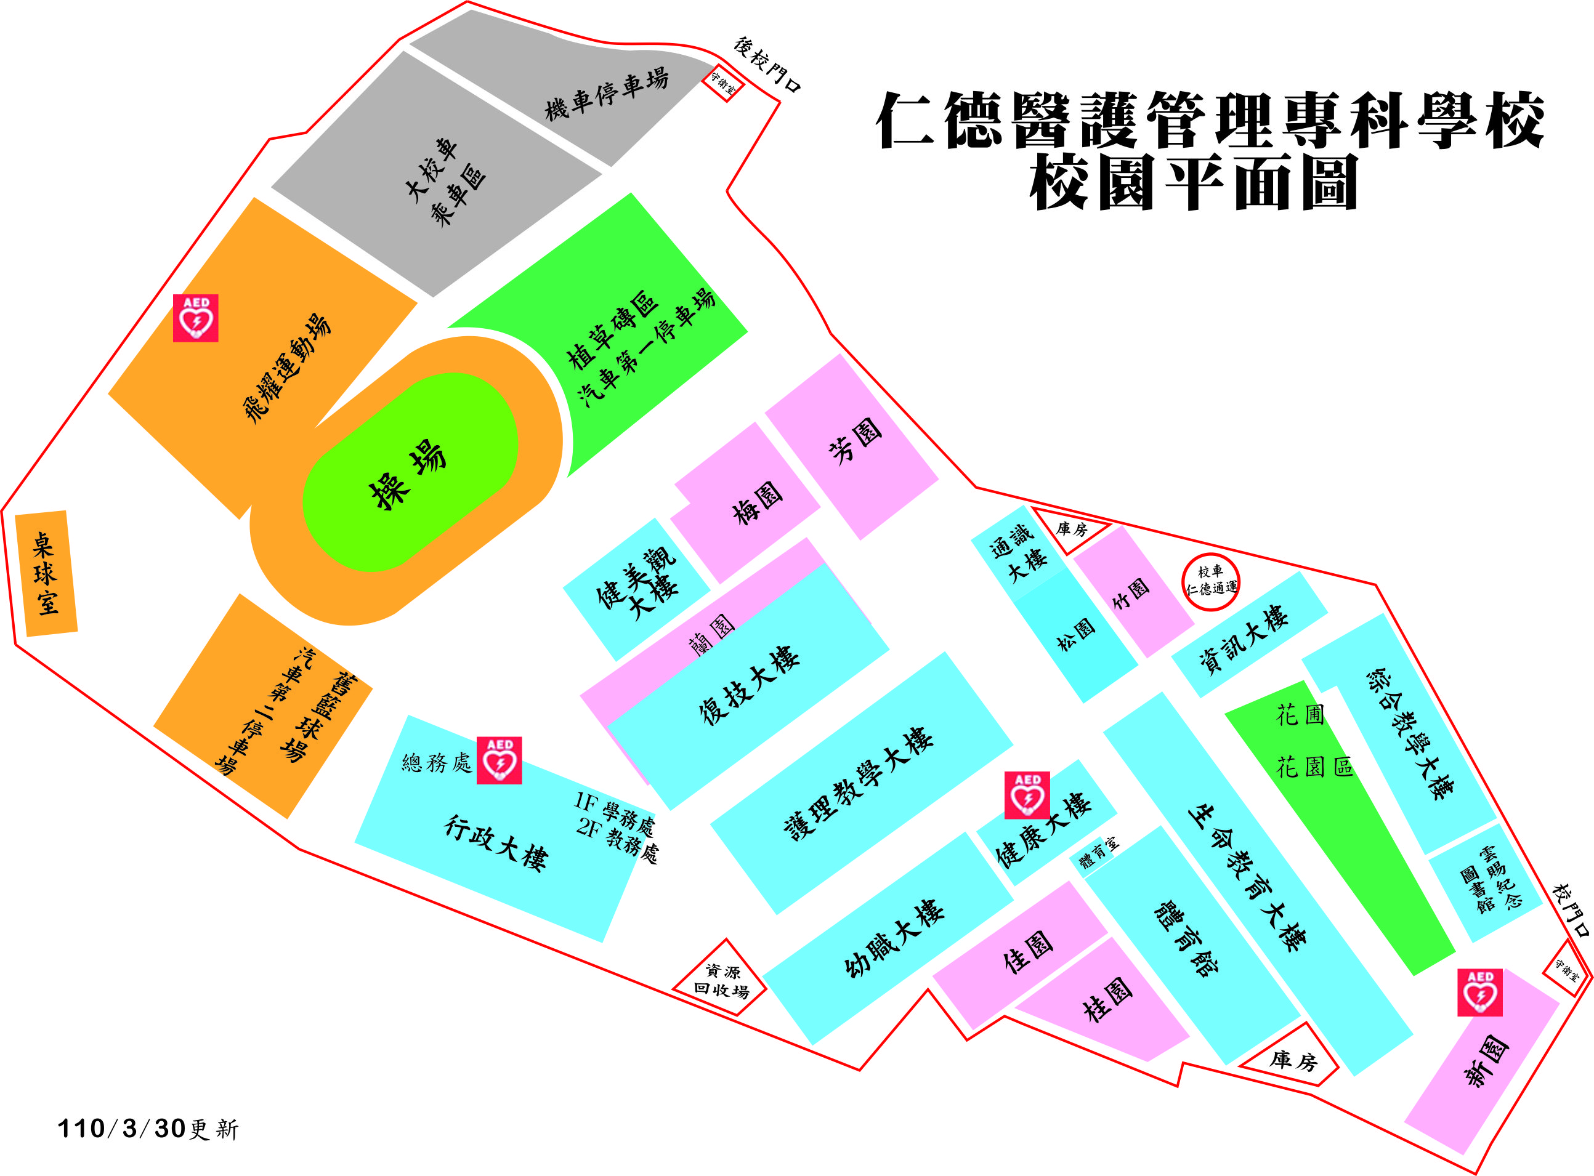
仁德高教成果展，活動地點

